EP | الأمم المتحدة
UNEP/EA.4/22
Distr.: General  21 January 2019  Arabic  Original: English | جمعية الأمم المتحدة للبيئة التابعة لبرنامج الأمم المتحدة للبيئة |   
جمعية الأمم المتحدة للبيئة التابعة لبرنامج الأمم المتحدة للبيئة
الدورة الرابعة
نيروبي، 11-15 آذار/مارس 2019
البند 6 من جدول الأعمال المؤقت*
برنامج العمل والميزانية وغير ذلك من المسائل الإدارية والمتعلقة بالميزانية
توقعات الموارد العالمية للعام ٢٠١٩: الموارد الطبيعية من أجل المستقبل الذي نصبو إليه: موجز لمقرري السياسات
مذكرة من الأمانة
موجز
تتشرف الأمانة، بأن تقدم في مرفق هذه المذكرة، الموجز الخاص بمقرري السياسات للتقرير الصادر عن الفريق الدولي المعني بالموارد والمعنون توقعات الموارد العالمية للعام ٢٠١٩: الموارد الطبيعية من أجل المستقبل الذي نصبو إليه. وأعد التقرير استجابة للقرار 2/8 الصادر عن جمعية الأمم المتحدة للبيئة التابعة لبرنامج الأمم المتحدة للبيئة، بشأن الاستهلاك والإنتاج المستدامين، الذي دعت فيه جمعية البيئة الفريق الدولي المعني بالموارد إلى إتاحة التقارير ذات الصلة بهذا القرار، بما في ذلك عن حالة واتجاهات وتوقعات الاستهلاك والإنتاج المستدامين، لاجتماع مقبل لجمعية الأمم المتحدة للبيئة، ولكن في موعد لا يتجاوز عام 2019. وقدم التقرير الصادر عن الفريق الدولي المعني بالموارد تقييم استخدام الموارد: نهج نُظُمي في كفاءة استخدام الموارد والحد من التلوث إلى جمعية البيئة في دورتها الثالثة باعتباره الاستجابة الأولية للقرار 2/8. ورحبت الجمعية كذلك، في قرارها 3/4 بشأن البيئة والصحة، بالعمل الذي يقوم به الفريق عن حالة واتجاهات استخدام الموارد الطبيعية وإدارتها وروابطها مع التلوث وغيره من الآثار البيئية، وكذلك عن تحديد الخيارات المتاحة لتعزيز الإدارة المستدامة للموارد الطبيعية، وشجعت الفريق على إتاحة التقارير للنظر فيها، حسب الاقتضاء، في دورات جمعية البيئة.
وسيتاح الموجز والتقرير الكامل عن طريق نظام الوثائق الرسمية للأمم المتحدة وعلى الموقع الشبكي لبرنامج الأمم المتحدة للبيئة. وفي آذار/مارس ٢٠١٩، ستتاح الوثيقتان أيضاً على الرابط: www.resourcepanel. Org/reports/global-resources-outlook-2019.
المرفق∗
توقعات الموارد العالمية ٢٠١٩:
الموارد الطبيعية من أجل المستقبل الذي نريده

موجز لواضعي السياسات

من انتاج الفريق الدولي المعني بالموارد

تُسلط هذه الوثيقة الضوء على النتائج الرئيسية لتقرير توقعات الموارد العالمية ٢٠١٩: الموارد الطبيعية من أجل المستقبل الذي نريده، وينبغي قراءتها بالاقتران مع التقرير الكامل.

تصدير

ارتفع الناتج المحلي الإجمالي العالمي بقدر الضعفين منذ عام ١٩٧٠ مما أتاح إحراز تقدم اقتصادي هائل في العالم ونجاة مليارات الناس من براثن الفقر، بيد أن هذا النمو الاقتصادي تزامن مع الطلب المستمر على الموارد الطبيعية، فلم يتراجع طلبنا على الموارد الطبيعية في أي وقت من الأوقات ومهما كان مستوى الدخل.

وأسفرت أنماطنا الاستهلاكية القائمة على الاستهلاك واستعمال الأغراض مرة واحدة عن أثر مدمر في كوكبنا، إذ يبيّن هذا التقرير أن استخراج الموارد وتصنيعها هما السبب في ما نسبته ٩٠ في المائة من فقدان التنوع البيولوجي وشح المياه، وأن زهاء نصف انبعاثات غازات الدفيئة في العالم ناجمة عن هذه الأنشطة ذاتها.

فضلاً عن ذلك، لا تزال الاستفادة من هذا النوع من استخدام الموارد حكراً على قلة من الناس، وأوجه التفاوت بين البلدان من حيث الأثر المادي، أي كمية المواد التي يجب حشدها على الصعيد العالمي لتلبية الاحتياجات الاستهلاكية للبلد الواحد، صارخة. فمستويات نصيب الفرد من الأثر المادي في البلدان المرتفعة الدخل أعلى بنسبة ٦٠ في المائة من مستواها في بلدان الشريحة العليا من البلدان المتوسطة الدخل، وأعلى بقدر ثلاثة عشر ضعفاً من مستواها في البلدان المنخفضة الدخل.

وإذ يعد النمو الاقتصادي الذي يجري على حساب كوكبنا ببساطة نمواً غير مستدام، فيتعين علينا التصدي للتحدي المتمثل في تلبية احتياجات جميع سكان المعمورة في حدود قدرات موارد كوكبنا. ويقتضي إدراك هذه الرؤية الطموحة ولكن الحاسمة من الحكومات وقطاع الأعمال والمجتمع المدني والأفراد إعادة بلورة مفهوم التقدم وتوفير أفكار مبتكرة لتغيير خيارات الناس وأساليب حياتهم وسلوكهم.

وتوصل هذا القرير إلى أنه من الممكن والمجدي تنمية اقتصاداتنا وزيادة مستوى الرفاه مع مراعاة قدرات كوكبنا المحدودة من خلال وضع مجموعة من السياسات الرامية إلى تحقيق الكفاءة في استخدام الموارد والتخفيف من وطأة آثار تغير المناخ وإزالة الكربون وحماية التنوع البيولوجي. ولكن يجب علينا استهلال العمل الآن، فمع أن التقرير يشير إلى إحراز بعض التقدم فإنه يظهر جلياً أنه ما زال ينبغي بذل جهود كثيرة على هذا الصعيد.

وتتيح لنا النتائج العلمية، مثل النتائج التي توصل إليها الفريق الدولي المعني بالموارد وغيرها من نتائج عمليات التقييم التي أجريت على الصعيد العالمي، التي قُدمت إبان دورة جمعية الأمم المتحدة للبيئة لعام ٢٠١٩، الاطلاع عن كثب على استخدام الموارد الطبيعية على الصعيد العالمي، والأهم من ذلك، تحديد الإجراءات التي يمكن أن يكون لها أكبر أثر في كوكبنا وضمان إدارة الموارد الطبيعية على نحو مستدام حرصاً على انتفاع الأجيال القادمة بها.


جويس مسويا
نائبة المدير التنفيذي
برنامج الأمم المتحدة للبيئة
تمهيد

دأب الفريق الدولي المعني بالموارد على مدى أكثر من عشر سنوات في إجراء عمليات تقييم علمية للاتجاهات المتعلقة بسبل استخراج المجتمعات والاقتصادات للموارد الطبيعية واستخدامها والتخلص منها، وبأنماط هذه السبل وآثارها. وبينت هذه البحوث أن طريقة استخدامنا للموارد الطبيعية تؤثر تأثيراً عميقاً في صحة البشر والكوكب ورفاههما، في الجيل الحاضر والأجيال المقبلة. وتشير استنتاجات الفريق الدولي المعني بالموارد إلى أن الإدارة المستدامة للموارد الطبيعية ليست أمراً حاسماً لتحقيق أهداف التنمية المستدامة فحسب، بل ترتبط أيضاً ارتباطاً جذرياً بالطموحات الدولية بشأن المناخ والتنوع البيولوجي وموازنة تدهور الأراضي.

ويستند توقعات الموارد العالمية ٢٠١٩ إلى هذه المجموعة من البيّنات لسرد سيرة عبور هذه الموارد الطبيعية عبر اقتصاداتنا ومجتمعاتنا، أي سيرة الطلب المستمر والأنماط غير المستدامة للتطور الصناعي والتنمية. فقد تضاعف استخراج المواد ثلاثة أضعاف خلال السنوات الخمسين الماضية ولم ينفك معدله يتزايد باطراد منذ عام ٢٠٠٠. وسجلت الاقتصادات الصناعية الحديثة العهد تنامياً في حصتها من استخراج المواد ولا سيما بفعل إنشاء بنى أساسية جديدة فيها. ومع أن النمو الهائل في استهلاك المواد منذ مطلع الألفية الجديدة لم يقع بتاتاً في البلدان الأكثر ثراءً في العالم، فإن معظمه لم يطرأ كذلك في البلدان الأشد فقراً، التي تمثل مجموعة البلدان الأمس حاجةً إلى رفع مستويات المعيشة المادية.

فهذه السيرة هي سيرة التوزيع غير العادل للمنافع الناجمة عن استخدام الموارد العالمية وآثار هذا الاستخدام المتفاقمة والمتنامية النطاق على الصعيد العالمي في رفاه البشر وعافية النظم الإيكولوجية. وبينما يتزايد استخراج الموارد واستهلاكها في البلدان الواقعة ضمن الشريحة العليا من البلدان المتوسطة الدخل، تستمر البلدان المرتفعة الدخل في توكيل الإنتاج الذي يتطلب موارد كثيرة إلى جهات خارجية. ويسجل الفرد في البلدان المرتفعة الدخل معدل استهلاك أعلى بنسبة ٦٠ في المائة من معدل استهلاك الفرد في بلدان الشريحة العليا من البلدان المتوسطة الدخل، وأعلى بثلاثة عشر ضعفا مما يستهلكه الفرد في البلدان المنخفضة الدخل. وبوجه عام، يتسبب استخراج الموارد وتصنيعها فيما تزيد نسبته على ٩٠ في المائة من فقدان التنوع البيولوجي وشح المياه وفي زهاء نصف انبعاثات غازات الدفيئة في العالم.

وأخيراً، فهذه سيرة يمكن، لا بل يجب، تغييرها. فقد بينت النماذج التي وضعها الفريق الدولي المعني بالموارد أنه بحلول عام ٢٠٦٠، إذا ما وُضعت السياسات الصحيحة لتحقيق كفاءة استخدام الموارد والاستهلاك والإنتاج المستدامين، يمكن أن يتباطأ نمو معدل استخدام الموارد العالمية بنسبة ٢٥ في المائة، ويرتفع الناتج المحلي الإجمالي العالمي بنسبة ٨ في المائة، ولا سيما في البلدان المنخفضة الدخل والبلدان المتوسطة الدخل، وتنخفض انبعاثات غازات الدفيئة بنسبة ٩٠ في المائة، مقارنة بالتوقعات المستندة إلى استمرار الاتجاهات التاريخية. وتستند هذه التوقعات إلى الإدراك بأنه يجب موازنة معدلات نمو الاقتصادات الناشئة والاقتصادات النامية من خلال خفض استخدام الموارد في البلدان المتقدمة بصورة حادة.

ويوجد ابتكارات وإجراءات متعلقة بالسياسات العامة جذابة اقتصادياً وذات جدوى على الصعيد التكنولوجي يمكنها أن تحوّل نظمنا الإنتاجية والاستهلاكية على نحو يحقق تطلعاتنا العالمية إلى الاستدامة. بيد أنه يجب علينا استهلال العمل الآن. ويغتنم الفريق الدولي المعني بالموارد هذه الفرصة ليقدم إلى المجتمع الدولي توصيات مستندة إلى حقائق علمية ومُجدية لرسم السياسات العامة من أجل الإدارة المستدامة للموارد الطبيعية، التي تتيح تحقيق الازدهار الاقتصادي ورفاه الإنسان مع مراعاة قدرات كوكبنا المحدودة.

وسنواصل إعداد منشور توقعات الموارد العالمية كل أربع سنوات لتستند إليه المداولات الرئيسية التي تدور على الصعيد العالمي وتشمل الموارد الطبيعية باعتبارها جزءاً من الحلول الرامية إلى تحقيق الاستدامة ومكافحة تغير المناخ وحماية التنوع البيولوجي وتحقيق التطلعات فيما يخص الأراضي. ونود، بصفتنا رئيسين مشاركين، أن نشكر العلماء وأعضاء اللجنة التوجيهية للفريق الدولي المعني بالموارد على ما يبذلونه من جهود متفانية من أجل تحقيق هذا الهدف.
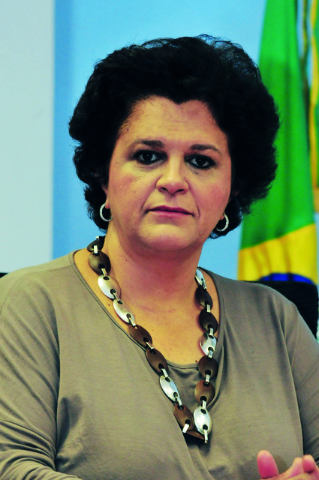

إيزابيلا تيشيرا ويانيس بوتوتشونيك،
الرئيسان المشاركان للفريق الدولي المعني بالموارد
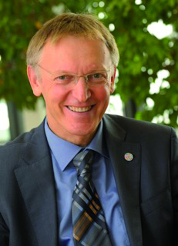

الرسائل الرئيسية
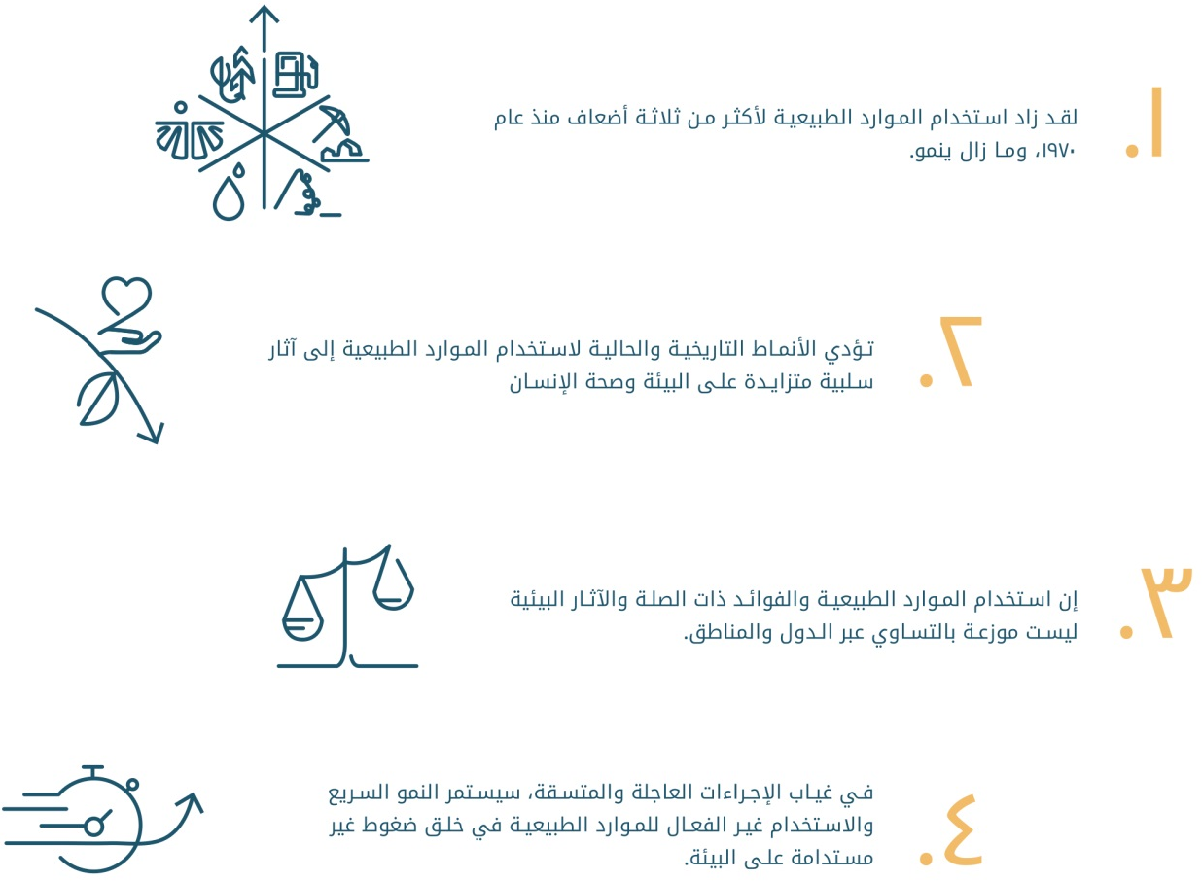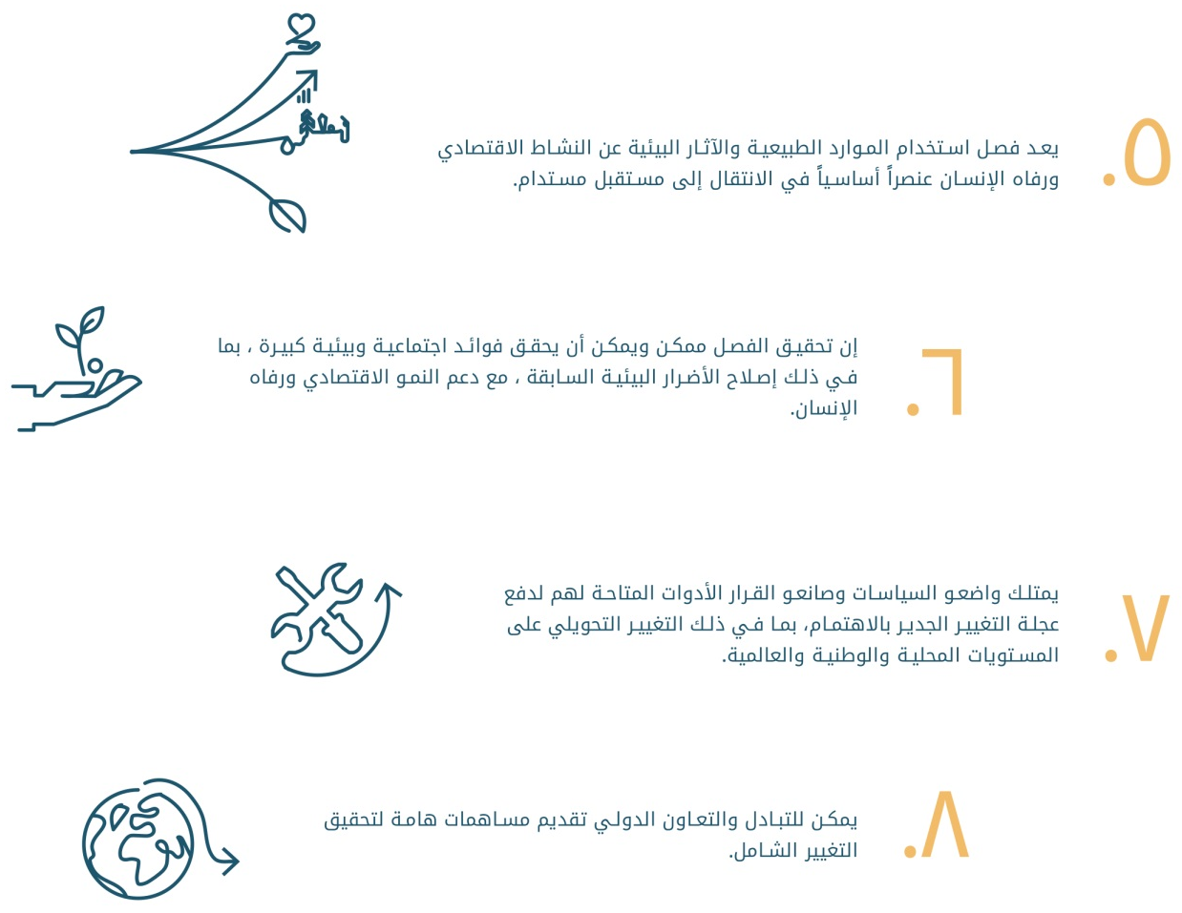

يعتزم الفريق الدولي المعني بالموارد تقديم هذا التقييم للتحديات والفرص المتعلقة بالموارد كدعم لواضعي السياسات في توجيه عملية الانتقال نحو التنمية المستدامة.

أولا: الموارد والمستقبل الذي نريده:

- على مدى العقود الخمسة الماضية، تضاعف عدد السكان في العالم، وزاد معدل استخراج المواد بمعدل ثلاثة أضعاف كما ارتفع الناتج المحلي الإجمالي بمقدار أربعة أضعاف. وقد زاد أيضا استخراج ومعالجة الموارد الطبيعية على مدى العقدين الماضيين، وترتب على ذلك فقدان أكثر من ٩٠ في المائة من التنوع البيولوجي، فضلا عن الإجهاد المائي ونحو نصف آثار تغير المناخ. وعلى مدى السنوات الخمسين الماضية، لم نشهد مطلقاً فترة طويلة من الاستقرار أو انخفاض في الطلب العالمي على المواد.

- توفر أهداف التنمية المستدامة الإطار لتغيير هذا الوضع من خلال الاستهلاك والإنتاج المستدامين، وتحسين كفاءة استخدام الموارد من خلال فصل الآثار البيئية عن النمو الاقتصادي.

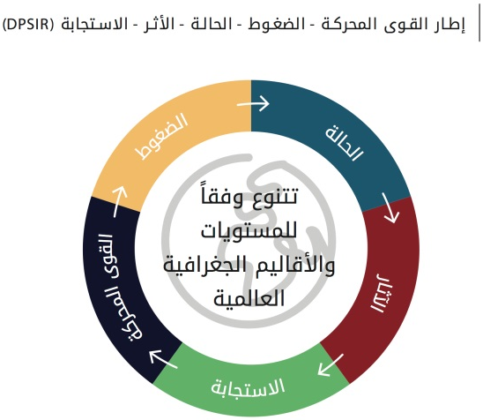
- تضطلع "توقعات الموارد العالمية" بتحليل القوى الديموغرافية والاجتماعية والاقتصادية التي تقود عملية استخراج الموارد الطبيعية واستخدامها على مستوى العالم، وتوضح كيفية تحديد هذه العوامل الدافعة والضغوط لوضعنا الحالي، بالإضافة إلى تقييم الآثار البيئية والمتعلقة بالرفاهية، ودراسة توزيع وقوة التأثيرات البيئية والصحية الناتجة عن تغير حالة البيئة. وأخيرًا، توصي التوقعات بإجراء مجموعة من الاستجابات السياسية المناسبة.
شكل ١: إطار القوى المحركة - الضغوط - الحالة - الأثر - الاستجابة المستعمل بالتقرير

- يقدم التحليل تناقضاً بين محتملين. يفترض سيناريو "الاتجاهات التاريخية" استمرار الاتجاهات والعلاقات التاريخية، واستخدام موارد المشروعات، والنشاط الاقتصادي، والخدمات الأساسية والمؤشرات البيئية ذات الصلة. أما سيناريو "نحو تحقيق الاستدامة" فيفترض قيام الحكومات والقطاع الخاص والأسر باتخاذ الإجراءات اللازمة لتحسين كفاءة استخدام الموارد، وفصل النمو الاقتصادي عن الآثار البيئية السلبية، وتعزيز الاستهلاك والإنتاج المستدامين.

- توضح النتائج أنه من أجل تحقيق أهدافنا الدولية - مثل اتفاق باريس، وأهداف أيتشي للتنوع البيولوجي، وحياد تدهور الأراضي لاتفاقية الأمم المتحدة لمكافحة التصحر، وأهداف التنمية المستدامة، فإننا بحاجة إلى تحول عاجل ومنظم لطرق استخدام وإدارة الموارد الطبيعية. ويجب على جميع الدول ضرورة النظر في حلول مبتكرة للتصدي للتحديات البيئية المرتبطة باستخدام الموارد الطبيعية وإيجاد وسائل أكثر استدامة للاستهلاك والإنتاج من أجل توفير الموارد للمستقبل الذي نريده.

الطلب المُلح

- تعتمد الأنماط الحالية للنشاط الاقتصادي الخطي على استخراج وتداول ومعالجة المواد لتصبح سلعا، على أن يتم التخلص منها في النهاية في صورة نفايات أو انبعاثات. وفي الفترة من ١٩٧٠ إلى ٢٠١٧، ازداد الاستخراج السنوي العالمي للمواد من ٢٧ مليار طن إلى ٩٢ مليار طن، أي بما يعادل ثلاثة أضعاف وهو مستمر في الزيادة حتى الأن. ومنذ عام ٢٠٠٠، ارتفعت معدلات الاستخراج لتصل إلى 3.2 في المائة سنوياً، مدفوعة إلى حد كبير بالاستثمارات الهائلة في البنية التحتية ومستويات المعيشة المرتفعة في الدول النامية والدول التي تمر بمرحلة انتقالية، لا سيما في آسيا.⁽⁾

- لقد زاد استخدامنا للموارد الطبيعية في جميع المجالات:

- المعادن: يعكس النمو البالغ 2.7 المائة سنوياً في استخدام خامات المعادن منذ عام ١٩٧٠ أهمية المعادن في البناء، والبنية التحتية، والتصنيع، والسلع الاستهلاكية.

- المعادن غير الفلزية: تستأثر كل من الرمال والحصى والطين بالنصيب الأكبر من استخدامات المعادن غير الفلزية. وتمثل زيادة الاستخدام من ٩ مليار طن عام ١٩٧٠ إلى ٤٤ مليار طن عام 2017 تحولا كبيرا للاستخراج العالمي من الكتلة الحيوية إلى المعادن.

- الوقود الأحفوري: ارتفع معدل استخدام الفحم والبترول والغاز الطبيعي من ٦ مليار طن في عام ١٩٧٠ إلى ١٥ مليار طن في عام ٢٠١٧، إلا أن حصة إجمالي الاستخراج العالمي انخفضت من ٢٣ في المائة إلى ١٦ في المائة في تلك الفترة.

- الكتلة الحيوية: زاد الطلب على الكتلة الحيوية من ٩ مليار طن عام ١٩٧٠ إلى ٢٤ مليار طن عام ٢٠١٧، وبصفة أساسية في مجال حصاد المحاصيل والرعي.

- المياه: ازدادت عمليات سحب المياه العالمية للزراعة والصناعة والبلديات بمعدلات أسرع من السكان في النصف الثاني من القرن العشرين. ومن عام ١٩٧٠ إلى عام ٢٠١٠، تباطأ معدل نمو عمليات السحب، ولكنه زاد من ٢٥٠٠ كيلومتر مكعب في السنة إلى ٣٩٠٠ كيلومتر مكعب في السنة. وخلال الفترة من عام ٢٠٠٠ إلى عام ٢٠١٢، تم استخدام ٧٠ في المائة من عمليات سحب المياه العالمية لأغراض الزراعة - خاصة للري - في حين تراجعت الصناعة بنسبة ١٩ في المائة والبلديات بنسبة ١١ في المائة.

- الأراضي: خلال الفترة من عام ٢٠٠٠ إلى عام ٢٠١٠، ارتفع إجمالي مساحة الأراضي الزراعية في العالم من 15.2 مليون كيلومتر مربع إلى 15.4 مليون كيلومتر مربع. ولقد انخفضت مساحة الأراضي الزراعية في أوروبا وأمريكا الشمالية، ولكنها ازدادت في أفريقيا وأمريكا اللاتينية وآسيا. أما بخصوص المراعي، فقد انخفضت مساحتها على مستوى العالم من 31.3 مليون كيلومتر مربع إلى 30.9 مليون كيلومتر مربع. ومن ناحية أخرى، شهدت أفريقيا وأمريكا اللاتينية خسائر صافية طفيفة في حين حققت مناطق أخرى من العالم زيادات طفيفة.

إنتاجية المواد

- أدى التحول في التكوين المادي للاقتصاد العالمي نحو المعادن والموارد غير المتجددة إلى تغيير طبيعة الضغوط البيئية الرئيسية التي نواجهها. ويشهد أيضا الاستخدام المتزايد للموارد تغيير أنماط الإنتاج والاستهلاك. وتساعد التحسينات في إنتاجية المواد - كفاءة استخدام المواد - في الحد من الضغوط والتأثيرات البيئية، ولكن تلك التحسينات نمت بوتيرة أكثر بطئا من إنتاجية العمل والطاقة. ولقد بدأت إنتاجية المواد في الانخفاض على الصعيد العالمي في حوالي عام ٢٠٠٠، وركدت في السنوات الأخيرة. أما في العديد من الدول المتقدمة، فقد تحسنت إنتاجية المواد بشكل سريع، لكن التحول المتزامن في الإنتاج العالمي بعيداً عن الاقتصادات ذات الإنتاجية العالية للمواد إلى الاقتصادات ذات الإنتاجية الأقل كان له أبلغ الآثر في الحد من كفاءة استخدام المواد على الصعيد العالمي.

- لقد ركز الاقتصاد العالمي على إجراء تحسينات في إنتاجية العمل على حساب إنتاجية المواد والطاقة. ولقد كان هذا مبرراً في عالم كان فيه العمل هو العامل المقوِض للإنتاج. ولكننا الأن انتقلنا إلى عالم كامل أصبحت فيه الموارد الطبيعية والتأثيرات البيئية هى العوامل المحدِدة للإنتاج، وبالتالي هناك حاجة إلى التحول للتركيز على إنتاجية الموارد.

ثانياً: الاستخدام غير المتكافئ والآثار والأعباء

- تؤدي الأنماط التاريخية والحالية لاستخدام الموارد الطبيعية إلى آثار سلبية متزايدة على البيئة وصحة الإنسان. ويمثل استخراج الموارد ومعالجة المواد، والوقود، والغذاء حوالي نصف إجمالي الانبعاثات العالمية لغازات الدفيئة (مع التغاضي عن تأثيرات المناخ المرتبطة باستخدام الأراضي) وأكثر من ٩٠ في المائة من فقدان التنوع البيولوجي والإجهاد المائي ونحو نصف آثار تغير المناخ. ويتم توزيع استخدام الموارد الطبيعية والفوائد المرتبطة بها والآثار البيئية بشكل غير متساوي عبر الدول والمناطق.

- تبين هذه النتائج أن الموارد يجب أن توضع في قلب سياسات المناخ والتنوع البيولوجي، من أجل البقاء داخل حيز التشغيل الآمن وتحقيق الأهداف الدولية المشتركة.

- تعتبر الزراعة، ولاسيما الاستهلاك الغذائي للأسر، المحرك الرئيسي لفقدان التنوع البيولوجي العالمي والإجهاد المائي. ويتناقض هذا مع آثار تغير المناخ والتأثيرات الصحية من جراء الجسيمات الدقيقة، هذا فضلا عن الموارد الأخرى التي لها دوراً كبيراً في إحداث التأثيرات الشاملة.

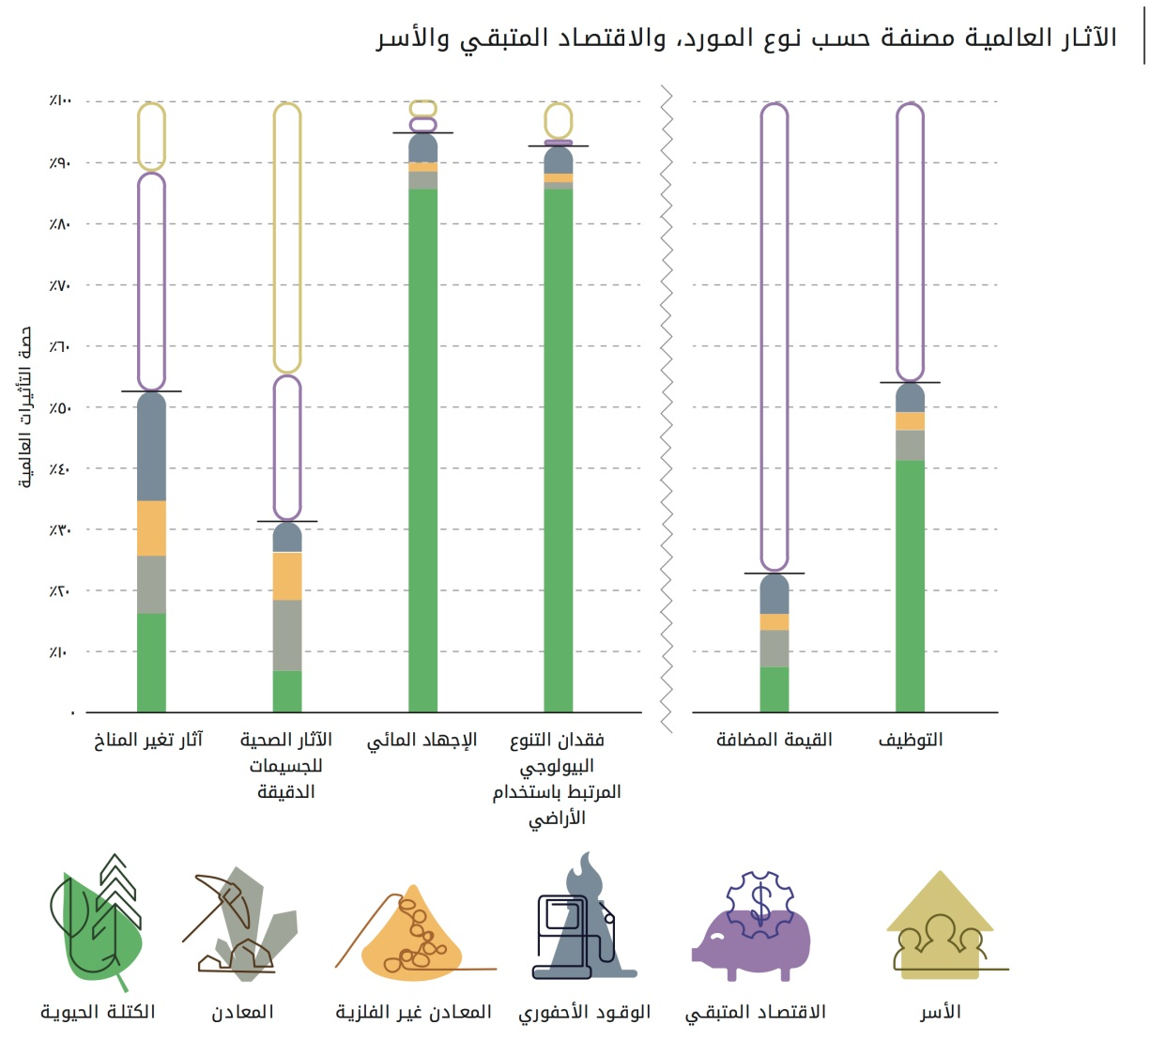

مصادر شكل ٢: Exiobase 3.4 (غير مؤرخ Exiobase, ،Stadler et al., 2018)، بالإضافة إلي بيانات استخدامات الأراضي (الفصل الثاني) ووسائل تقييم الأثر (الجزء 1.3) من توقعات الموارد العالمية ٢٠١٩، تاريخ المرجع ٢٠١١

- يتم استخدام موارد الكتلة الحيوية في الغذاء، والمواد الخام والطاقة. ويعتبر إنتاج الغذاء أحد أسباب فقدان الجزء الأكبر من التنوع البيولوجي، وتآكل التربة، كما أنه يشارك بنسبة كبيرة في انبعاثات غازات الدفيئة. وتعتبر زراعة ومعالجة الكتلة الحيوية السبب في الإجهاد المائي العالمي (بنسبة ٩٠ في المائة) وفي فقدان التنوع البيولوجي المرتبط باستخدام الأراضي. وتشمل الآثار البيئية لاستخدام الأراضي تدمير الموائل الطبيعية، وفقدان التنوع البيولوجي، وتدهور التربة وفقدان خدمات النظم البيئية الأخرى. وفي عام ٢٠١٠، أدى استخدام الأراضي إلى خسارة حوالي ١١ في المائة من الأنواع العالمية. هذا ويمثل استخراج الكتلة الحيوية ومعالجتها أكثر من ٣٠ في المائة من انبعاثات غازات الدفيئة المرتبطة بالموارد (مع استبعاد تغير استخدام الأراضي).

- وخلال الفترة من عام ٢٠٠٠ إلى عام ٢٠١٥، تضاعفت تقريبا آثار تغير المناخ والآثار الصحية الناجمة عن استخراج وإنتاج المعادن. وعلى سبيل المثال نجد أن عملية إنتاج الحديد والصلب العالمي بمراحلها المختلفة - والتى تمثل حوالي ربع الطلب العالمي على الطاقة الصناعية- تأتى كأحد الأسباب الكبرى لمشكلة التغيرات المناخية. وذلك نظرا لكميات إنتاجه الكبيرة وما يستتبعه هذا من زيادة كبيرة جدا فى استهلاكه للطاقة، ويساهم الألمنيوم أيضا بشكل ملحوظ في تفاقم مشكلة تغير المناخ، أما بالنسبة للنحاس والمعادن الثمينة، فإن تأثيرات السمية هي مصدر القلق الرئيسي.

- على الرغم من أن استخراج الموارد المعدنية غير الفلزية يشكل أكثر من ٤٥ في المائة من إجمالي كتلة الموارد المستخرجة ويحقق أحد أعلى معدلات النمو ضمن جميع الموارد، فإن مساهمته في تأثيرات تغير المناخ والتأثيرات الأخرى لا تزال محدودة. وتحدث معظم الآثار المتعلقة بالمعادن غير الفلزية في مرحلة المعالجة، ويشكل الكلنكر - المكون الرئيسي في الإسمنت - أكبر نسبة في زيادة مشكلة تغير المناخ ونسبة كبيرة من الآثار الأخرى. ومع ذلك، فإن التعدين، وخاصة تعدين الرمال، قد يكون له تأثيرات وخيمة على النظم الإيكولوجية المحلية.

- يوفر الفحم والنفط والغاز الطبيعي الطاقة والمواد الخام للأدوية والبلاستيك والدهانات والعديد من المنتجات الأخرى. وتسهم عمليات الاستخراج والمعالجة والتوزيع والاستخدام بشكل كبير في تلوث البيئة وخاصة تلوث الهواء. وتلعب مرحلة الاستخدام النهائي للوقود الأحفوري دوراً كبيرا في زيادة الأثار السلبية على البيئة والصحة. لقد أدت زيادة القدرة على توليد الكهرباء من الوقود الأحفوري في العالم بنسبة تزيد على ٧٠ في المائة في السنوات الأخيرة إلى مضاعفة فرص الحصول على الطاقة بأسعار معقولة ولكن مع المقايضات البيئية والصحية. ويمكن أن تؤدي التكاليف الرأسمالية العالية والعمر الطويل لمحطات الطاقة إلى القضاء على التقنيات الضارة بيئيًا.

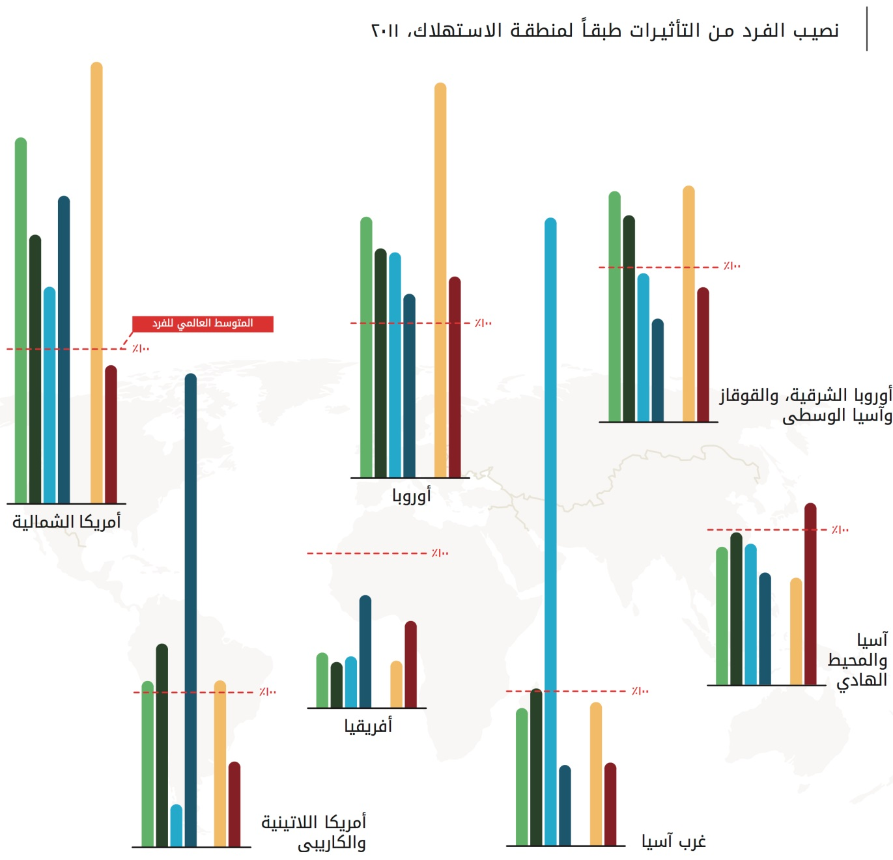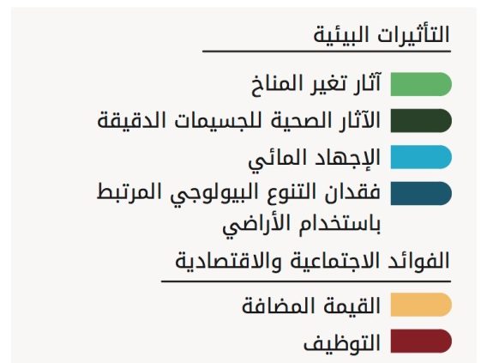

مصدر شكل ٣: Exiobase 3.4 (غير مؤرخ Exiobase, ، Stadler et al., 2018)

- على الصعيد العالمي، تتقارب آثار تغير المناخ المرتبطة بالموارد والاستهلاك. وإذا كانت المناطق ذات التأثير الكبير قد قلصت آثارها على الفرد، إلا أن المناطق ذات التأثير المنخفض قد زادت من تأثيراتها على الفرد. وتشير تأثيرات نصيب الفرد إلى أن بعض المناطق تسبب على الدوام تأثيرات أعلى من المتوسط ​​من خلال الاستهلاك، في حين أن بعض المناطق الأخرى - خاصة إفريقيا - لها تأثيرات بيئية طفيفة فيما يتعلق بالاستهلاك الفردي.

- لقد زادت آثار تغير المناخ نتيجة للاستهلاك الخاص في معظم المناطق، وإن كان ذلك مدفوعا بتكدس البنية التحتية في منطقة آسيا والمحيط الهادئ. ويعتبرها الاستثمار طويل الأجل في البنية التحتية مسار محتمل للعديد من الدول النامية حيث انه استثمار في المستقبل، ومن المرجح أن تتطلب موازنة آثار استخدام الموارد مع تطوير البنية التحتية تدخلا للسياسات. ويمكن للتقدم في المواد إلى جانب أساليب وتقنيات الإنتاج المبتكرة مثل التصنيع الرقمي والبناء أن يساعد في موازنة تأثيرات استخدام الموارد مقابل تطوير البنية التحتية. ويمكن أن يؤدي التكثيف الاستراتيجي. كجزء من استراتيجيات التصميم العمراني - إلى تقليل الطلب على المواد من خلال إنشاء نقاط اتصال جيدة مربوطة بشبكات عبر المدن، وزيادة كثافة المدن (البنائية)، وتوفير الخدمات للمواطنين على مسافات قصيرة وبالتالي تقليل الطلب على التنقل.

الاستهلاك والدخل

استهلاك المواد المحلية
يقيس مباشرة كمية المواد المستخرجة من أو الموردة إلى أراضي الدولة. وقد اختارها فريق الخبراء المشترك بين الوكالات كأساس للمؤشرات لرصد التقدم المحرز نحو تحقيق هدف التنمية المستدامة 12.2 الذي يدعو إلى الإدارة المستدامة للموارد الطبيعية.

البصمة المادية
تنسب كافة الموارد التي يتم تعبئتها عالميا إلى المستهلك النهائي. وهو مؤشر التدفق المادي الذي تم اختياره لرصد التقدم المحرز نحو تحقيق أهداف التنمية المستدامة ولا سيما الهدف 8.4 المتعلق بكفاءة استخدام الموارد.

الإطار ١: مؤشرات فريق العمل متعدد الوكالات لأهداف التنمية المستدامة
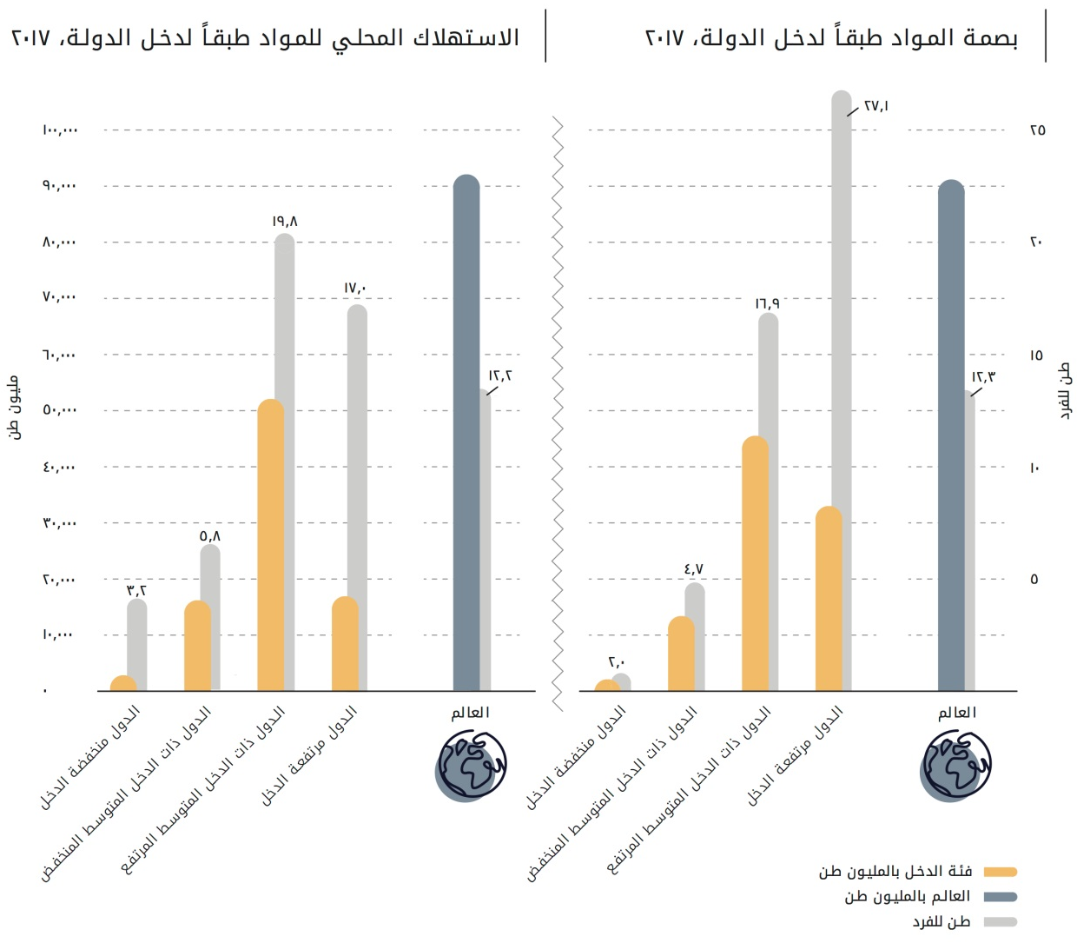
مصدر شكل ٤: مأخوذ من UN Environment Programme International Resource Panel, 2018، قاعدة بيانات تدفقات المواد العالمية

- لقد رفعت الدول ذات الدخل المتوسط ​​المرتفع حصتها العالمية من الاستهلاك المحلي للمواد من 33 في المائة عام ١٩٧٠ إلى ٥٦ في المائة عام ٢٠١٧. وتجاوزت مستويات الاستهلاك المباشر للفرد للمواد في هذه الفئة مستويات مجموعة الدخل المرتفع في عام ٢٠١٢.

- خلال الفترة من عام ١٩٧٠ إلى عام ٢٠١٧، انخفضت حصة استهلاك المواد المحلية في الدول مرتفعة الدخل من ٥٢ في المائة إلى ٢٢ في المائة، وارتفع استهلاك المواد المحلية للمجموعات ذات الدخل المتوسط ​​المنخفض بنسبة ٧ في المائة فقط في نفس الفترة، في حين ظلت المجموعات منخفضة الدخل ثابتة عند أقل من 3 في المائة. وهذا يدل على أنه لم يذهب أيا من النمو الهائل في استهلاك المواد في الألفية الجديدة إلى أغنى الدول، أو أفقرها، وهي المجموعة التي تعتبر في أشد الحاجة إلى مستويات معيشة مادية أعلى.

- هناك ديناميكيتان رئيسيتان تجدر الإشارة إليهما: تقوم الدول الصناعية الحديثة ببناء بنية تحتية جديدة، وتقوم الدول مرتفعة الدخل بالاستعانة بمصادر خارجية من الدول التي تمر بمرحلة انتقالية داخل مجموعة الدخل المتوسط المنخفض، وذلك لتولي مراحل الإنتاج المادية وكثيفة الاستهلاك للطاقة. كما تستورد الدول مرتفعة الدخل الموارد والمواد، وتعهد بالتالي بالتأثيرات البيئية السلبية المتعلقة بالإنتاج إلى الدول المتوسطة والمنخفضة الدخل.

- تجعل البصمة المادية للاستهلاك هذه الاتجاهات واضحة. حيث تعد البصمات المادية لمجموعة الدول مرتفعة الدخل أعلى كثيرا مقارنة باستهلاكها المادي المحلي. وعلى الرغم من ذلك، فاقت معدلات البصمة المادية لمجموعة الدول ذات الدخل المتوسط ​​المرتفع تلك الخاصة بالدول مرتفعة الدخل في عام ٢٠٠٨. ومع ذلك، وعلى أساس نصيب الفرد، تحتفظ مجموعة الدول مرتفعة الدخل ببصمة مادية للاستهلاك تزيد بنسبة ٦٠ في المائة عن مجموعة الدخل المتوسط ​​المرتفع، وبواقع ثلاثة عشر ضعفا عن مستوى مجموعة الدخل المنخفض.

التجارة

- تتيح التجارة العالمية في المواد للمنتجين فرصة التعويض عن الاختلافات الإقليمية بشأن توافر الموارد الطبيعية كما تدعم النظم العالمية للإنتاج والاستهلاك. بالإضافة لخلق قيمة في بلد المنشأ، وقد تسهم حركة الموارد أيضا في التوزيع غير المتساوي للآثار البيئية أو الاجتماعية نتيجة فوائد استخدام الموارد عبر وداخل الدول.

- يشير الميزان التجاري إلى ما إذا كانت الدولة أو المنطقة مستوردة صافية أو مُصدره صافية للمواد الأولية، ويعطي فكرة عن مركز الدولة ودورها في سلاسل التوريد العالمية.

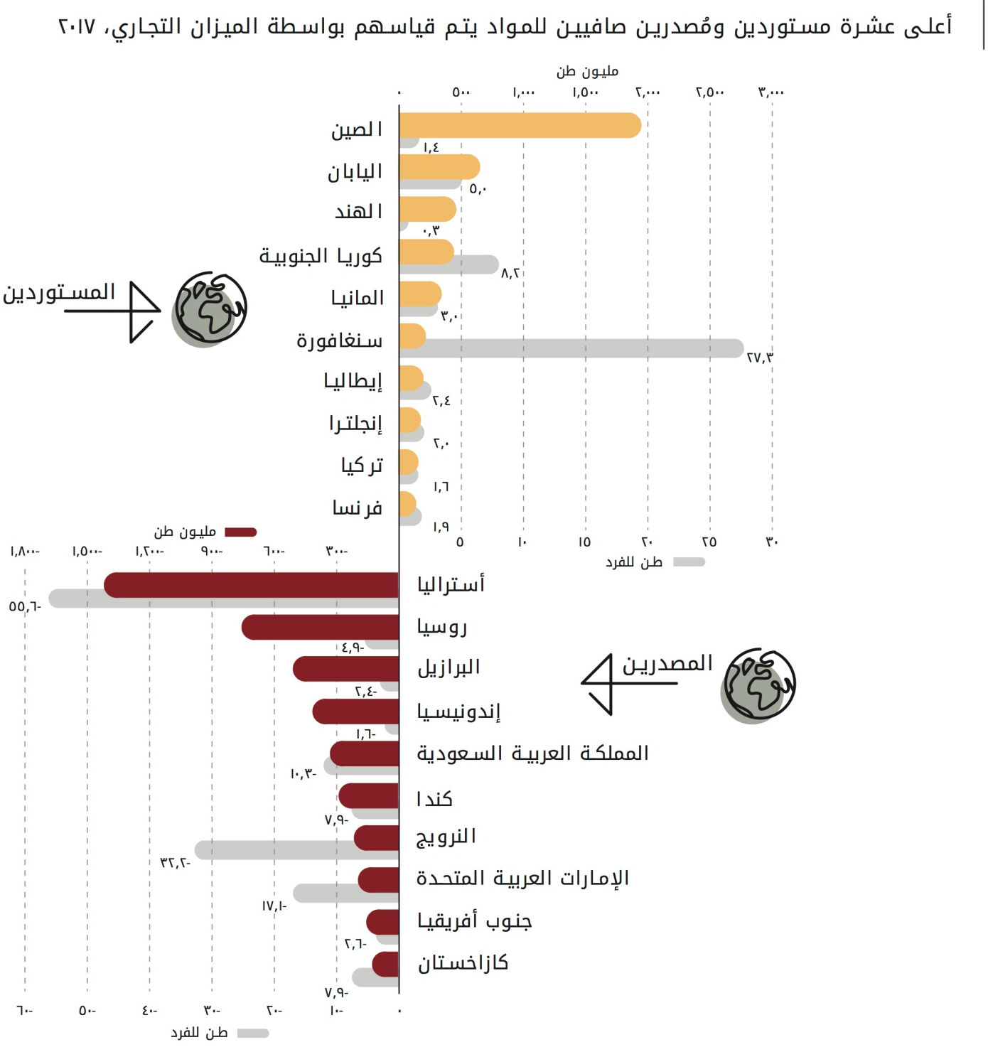
مصدر شكل٥: مأخوذ من UN Environment Programme International Resource Panel, 2018، قاعدة بيانات تدفقات المواد العالمية

- يعتبر الميزان التجاري للمواد الخام تجسيداً للمواد التي لا تعبر الحدود فعلياً مع السلع المتداولة، ولكنها مع ذلك ضرورية لإنتاجها. يبين هذا القياس استخراج المواد أينما يحدث. ويشير الميزان التجاري للدول مرتفعة الدخل في عام ٢٠١٧ أن تلك المجموعة من الدول كانت مُصَدِراً صافياً صغيراً، بينما طبقاً للميزان التجاري للمواد الخام فإن تجارة هذه المجموعة تعادل 11.8 مليار طن من الاستخراج الأولي من أماكن أخرى في العالم.

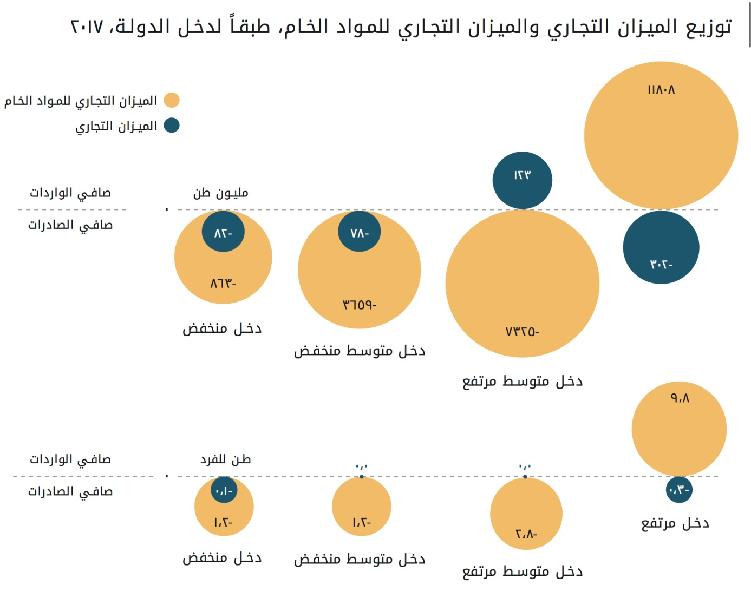

مصدر شكل ٦: مأخوذ من UN Environment Programme International Resource Panel, 2018، قاعدة بيانات تدفقات المواد العالمية

- يتضاءل الميزان التجاري في الواردات الصافية لمجموعة الدخل المتوسط ​​المرتفع بالمقارنة بالميزان التجاري للمواد الخام بما يعادل 7.3 مليار طن من الاستخراج الأولي.

- يعتمد النشاط الاقتصادي في مجموعة الدول مرتفعة الدخل على عمليات الاستخراج التي تتم في الدول الأخرى ذات المستويات الكبيرة والمتنامية من المواد الأولية، والتي يتم استيرادها - فعلياً - في السلع المتداولة. وعلى أساس نصيب الفرد، اعتمدت مجموعة الدول مرتفعة الدخل في عام ٢٠١٧ على 9.8 طن من المواد الأولية التي تم تعبئتها في أماكن أخرى من العالم. وتزايد هذا الاعتماد على المواد الخارجية بمعدل 1.6 في المائة سنوياً منذ عام ٢٠٠٠.

- لقد أدت تجارة المواد هذه إلى نقل الآثار البيئية والصحية السلبية من الدول المستهلكة مرتفعة الدخل إلى الدول ذات الدخل المتوسط ​​والمنخفض. ويبلغ نصيب الفرد من التأثيرات الناجمة عن استهلاك الدول مرتفعة الدخل ما بين ثلاثة إلى ستة أضعاف التأثيرات في الدول منخفضة الدخل. وتظهر التأثيرات المائية والأرضية تباينا أقل من التأثيرات المناخية والصحية لأنها تتعلق بشكل أساسي باستهلاك الغذاء، وهو أقل تغيراً من الوقود أو استخدام المواد بين المجموعات. وتستحوذ مناطق غرب آسيا، وآسيا والمحيط الهادئ على أكبر تأثيرات الإجهاد المائي، كما تستحوذ أمريكا اللاتينية، وآسيا والمحيط الهادئ على أكبر التأثيرات المرتبطة باستخدام الأراضي بسبب الأنظمة البيئية الفريدة الخاصة بهما. وتعتبر إجمالي انبعاثات غازات الدفيئة المرتبطة بالموارد وآثار الجسيمات الدقيقة على الصحة الأقوى من نوعها في آسيا والمحيط الهادئ. وبالنسبة لجميع هذه المناطق، تعتبر الآثار المرتبطة بالإنتاج داخل منطقة بعينها أعلى من تأثيرات الاستهلاك نتيجة تصدير المنتجات الزراعية.

ثالثاً: سيناريوهات لمستقبلنا

- لن يتحقق مستقبل مستدام بشكل عفوي. وفي غياب الإجراءات العاجلة والمتسقة، سيستمر النمو السريع والاستخدام غير الفعال للموارد الطبيعية في خلق ضغوط غير مستدامة على البيئة.

- سيناريو الاتجاهات التاريخية: يفترض هذا السيناريو استمرار الاتجاهات التاريخية، ويتوقع نمو استخدام المواد العالمية بنسبة ١١٠ في المائة مقارنة بمستويات عام ٢٠١٥ لتصل إلى ١٩٠ مليار طن بحلول عام ٢٠٦٠، وكذلك نمو استخدام الموارد من 11.9 طن للفرد إلى 18.5 طن للفرد. ومن شأن هذا النمو في استخدام الموارد أن يؤدي إلى ضغوط كبيرة على نظم توريد الموارد، وإلى مزيد من الضغوط والتأثيرات البيئية السلبية.

- سيؤدي النمو الكبير في كل من السكان والناتج المحلي الإجمالي إلى زيادة استخراج الموارد المحلية على الصعيد العالمي لأكثر من الضعف، من ٨٨ مليار طن في عام ٢٠١٥ إلى ١٩٠ مليار طن في عام ٢٠٦٠. وستؤدي الاحتياجات الإضافية للمباني والبنية التحتية إلى تحقيق نمو سنوي قدره 2.2 في المائة في المعادن غير الفلزية، التي ستبلغ ٥٩ في المائة من إجمالي الاستخراج في عام ٢٠٦٠.

- ستبلغ حصة الكتلة الحيوية ٢٣ في المائة، يليها الوقود الأحفوري وخامات المعادن، كل منهما بنسبة ٩ في المائة من إجمالي الاستخراج العالمي.

- ستزداد عمليات سحب المياه للصناعات والبلديات على المستوى العالمي، وسيؤدي تغير المناخ إلى ظهور حالات عدم اليقين المتعلقة بإمدادات وتوزيع المياه في الزراعة.

- في الفترة من ٢٠١٠ إلى ٢٠٦٠، ستزيد إجمالي مساحة الأراضي الزراعية في العالم بنسبة ٢١ في المائة مع حدوث أكبر الزيادات في أفريقيا وأوروبا وأمريكا الشمالية. ولن تكون الزيادات المتوقعة في المحصول كافية لتعويض الطلب المتزايد على الغذاء، خاصة في أفريقيا.

- ستزيد مساحة المراعي العالمية بنسبة ٢٥ في المائة، مع حدوث أكبر الزيادات في أفريقيا وأمريكا اللاتينية.

- يتوقع سيناريو "الاتجاهات التاريخية" خسائر صغيرة في مساحة الغابات في جميع القارات ونقص كلي في مساحة الغابات على مستوى العالم. وتوجد النقاط الساخنة لإزالة الغابات في أفريقيا وأمريكا اللاتينية وآسيا.

- ستنخفض المساحة الكلية للأراضي العشبية والشجيرات والسافانا (وهي نظم إيكولوجية طبيعية هامة تؤوي حصة كبيرة من التنوع البيولوجي الأرضي) بنسبة ٢٠ في المائة مع وقوع أكبر الخسائر في أفريقيا وأمريكا اللاتينية وأوروبا.

- طبقاً لسيناريو "الاتجاهات التاريخية"، يعتبر المسار الحالي لاستخدام وإدارة الموارد الطبيعية غير مستدام. ولكن في ظل سيناريو "نحو تحقيق الاستدامة"، يحقق المجتمع العالمي مكاسب كبيرة في كفاءة استخدام الموارد، وفي بعض الحالات، في الفصل المطلق للأثر.

الفصل

- يعتبر فصل استخدام الموارد الطبيعية والآثار البيئية عن النشاط الاقتصادي ورفاه الإنسان عنصراً أساسياً في الانتقال إلى مستقبل مستدام. إن تحقيق الفصل ممكن ويمكنه تحقيق فوائد اجتماعية وبيئية كبيرة، بما في ذلك إصلاح الضرر البيئي السابق، مع دعم النمو الاقتصادي ورفاه الإنسان. ويمكن أن تسهم في ذلك تدخل السياسات، والتكنولوجيات السليمة بيئياً، وخطط التمويل المستدامة، وبناء القدرات، والشراكات بين القطاعين العام والخاص.

- إن كفاءة استخدام الموارد هي مسألة تحقيق منتجات محسنة ذات مدخلات وآثار أقل ضررا - وهو هدف فصل استخدام الموارد والضغوط البيئية عن النشاط الاقتصادي. ويحدث الفصل النسبي عندما ينمو استخدام الموارد أو الضغط على البيئة أو رفاه الإنسان بمعدل أبطأ من النشاط الاقتصادي الذي يسببه، في حين يحدث الفصل المطلق عندما ينخفض استخدام الموارد أو الضغط على البيئة أو رفاه الإنسان بينما يستمر النشاط الاقتصادي في النمو. ويؤدي فصل الرفاه عن استخدام الموارد إلى زيادة الخدمة المقدمة أو تلبية حاجة الإنسان لكل وحدة من الموارد، فضلا عن زيادة الرفاهية بغض النظر عن استخدام الموارد. إلا أن كفاءة استخدام الموارد وحدها ليست كافية. والمطلوب هو الانتقال من التدفقات الخطية إلى الدائرية من خلال مزيج من دورات حياة المنتج الممتدة، والتصميم الذكي للمنتجات، والتوحيد القياسي، وإعادة الاستخدام، والتدوير وإعادة التصنيع. ويعتبر تخفيف حدة تغير المناخ، وحماية التنوع البيولوجي، والتغيرات في السلوك الاستهلاكي والمجتمعي من العناصر المهمة في هذا الشأن.

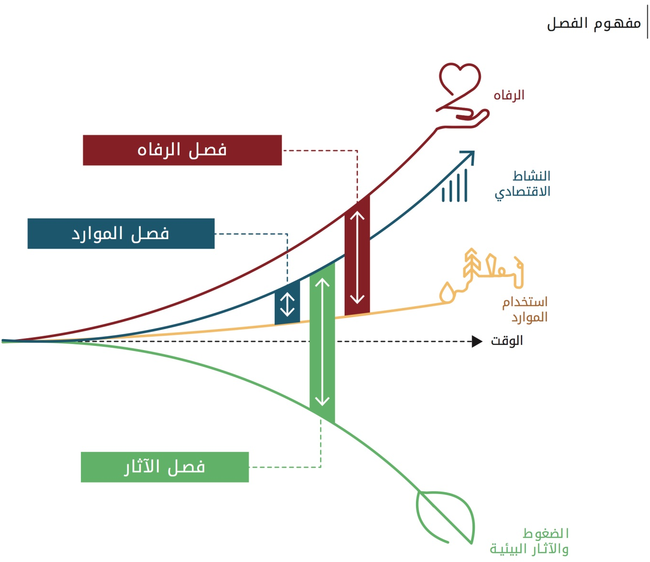

مصدر شكل ٧: مأخوذ من International Resource Panel, 2017, Assessing global resource use: A systems approach to resource efficiency and pollution reduction

- في إطار سيناريو "نحو تحقيق الاستدامة"، تؤدي كفاءة استخدام الموارد وتدابير الاستهلاك والإنتاج المستدامين إلى إبطاء نمو استخدام الموارد بدرجة كبيرة من أجل تحسن مستويات الدخل ومؤشرات الرفاه الأخرى، بينما تتقلص الضغوط البيئية الرئيسية. ويعزز هذا الفصل النسبي النمو الاقتصادي بنسبة ٨ في المائة أعلى من نظيره في سيناريو “الاتجاهات التاريخية"، كما ترتفع التكاليف الاقتصادية على المدى القريب للتحول إلى مسار مناخي يقتصر فيه الاحترار العالمي على 1.5 درجة مئوية، ويتم توفير توزيعاً متساوي للدخل، فضلا عن سهولة الوصول إلى الموارد.

- إن التباطؤ في استخدام الموارد الطبيعية في الدول مرتفعة الدخل يقابله الاستخدام المتزايد في الاقتصادات الناشئة والنامية. في إطار سيناريو "نحو تحقيق الاستدامة" يقل الاستخراج العالمي السنوي بنسبة ٢٥ في المائة عن نظيرة في إطار سيناريو "الاتجاهات التاريخية". وتزداد إنتاجية الموارد العالمية بنسبة ٢٧ في المائة من عام ٢٠١٥ إلى عام ٢٠٦٠، في حين يتضاعف متوسط ​​الناتج المحلي الإجمالي للفرد ويتقارب استخدام الفرد للموارد في مختلف مجموعات الدول - حيث ينخفض ​​إلى 13.6 طن للفرد في الدول مرتفعة الدخل ويرتفع إلى 8.2 طن للفرد في الدول ذات الدخل المنخفض.

- ومن المتوقع أن تحقق نفس الإجراءات فصل مطلق بين النشاط الاقتصادي واستخدام الموارد من ناحية وبين التأثير البيئي على الصعيد العالمي من ناحية أخرى، بما في ذلك التخفيضات الهائلة في انبعاثات غازات الدفيئة والاستعادة الكبيرة للغابات والموائل الأصلية إلى مستويات عام ٢٠١٥. في هذا السيناريو، تُحد سياسات كفاءة استخدام الموارد من انبعاثات غازات الدفيئة بنسبة ١٩ في المائة مقارنةً بسيناريو "الاتجاهات التاريخية". وإلى جانب التدابير المناخية الأخرى، يتوقع السيناريو انخفاض الانبعاثات العالمية بنسبة ٩٠ في المائة في عام ٢٠٦٠، بدلاً من ارتفاعها بنسبة ٤٣ في المائة. وقد تم عكس مسار فقدان الموائل العالمية، مما حال دون فقدان 1.3 مليار هكتار من الغابات وغيرها من الموائل المحلية، واستعادة ٤٥٠ مليون هكتار أخرى من الغابات بحلول عام ٢٠٦٠.

- تنمو مؤشرات الرفاه بوتيرة أسرع من استخدام الموارد، ويظهر استخدام الموارد الطبيعية انفصالا كبيرا نسبيا عن الدخل والخدمات الأساسية مثل الطاقة والغذاء. إن الفصل المطلق للآثار البيئية السلبية عن النمو الاقتصادي وزيادة استخدام الموارد يعني انخفاض الضغوط البيئية.

- لا يتم الفصل المطلق للأثر والفصل النسبي للموارد في هذا النموذج على حساب النمو الاقتصادي. وتؤدي حزم السياسات المُنفذة في هذا السيناريو إلى فوائد اقتصادية صافية قبل عام ٢٠٣٠ وإلى زيادة في نصيب الفرد من الناتج المحلي الإجمالي في كل مجموعة دخل خلال الفترة من ٢٠١٥ إلى ٢٠٦٠.

- ويتناقض هذا الفصل المتوقع بشكل صارخ مع التوقعات في إطار سيناريو "الاتجاهات التاريخية"، والتي تنطوي على زيادات متوقعة مشابهة في الدخل، ولكن مع ازدياد استخراج الموارد، وتصاعد الضغوط البيئية غير المستدامة، وزيادة انبعاثات غازات الدفيئة، وانخفاض نوعية ومساحة الغابات وغيرها من الموائل الأصلية، فضلا عن زيادة الضغوط على النظم البيئية الحساسة.

"نحو تحقيق الاستدامة": الافتراضات

- يوضح سيناريو "نحو تحقيق الاستدامة" أن التغييرات في السياسات والسلوكيات يمكن أن تحقق الفصل. ويفترض النموذج التحولات في السلوك الاجتماعي واعتماد حزم السياسات التي تؤدي، عند تنفيذها معًا، إلى فصل نسبي لاستخدام الموارد الطبيعية عن الدخل وفصل مطلق للضرر البيئي عن النمو الاقتصادي وزيادة استخدام الموارد.

حِزم السياسات

- وتشمل سياسات كفاءة استخدام الموارد برامج البحوث العامة، والحوافز للبحوث الخاصة والتنمية، ودعم المشاريع الإيضاحية، وحاضنات الأعمال، وغيرها من الحوافز التي تشجع الابتكار والتكنولوجيا. وتؤدي هذه المبادرات إلى تخفيض الموارد اللازمة لكل وحدة إنتاج وإلى خفض شامل في تكاليف التوريد.

- قد تؤدي هذه التخفيضات في التكلفة إلى حدوث أثر مرتد - أي زيادة في الطلب تلغي إنجازات سياسة كفاءة استخدام الموارد. وتشمل السياسات الرامية إلى تعويض آثر الارتداد تحول الضرائب من الدخل والاستهلاك إلى استخراج الموارد. وتستهدف تدابير السياسة الأخرى التغييرات في اللوائح والمعايير التقنية وسياسات الشراء.

- تشمل سياسات التخفيف من حدة تغير المناخ فرض ضريبة الكربون بالتساوي على جميع الدول ومصادر الانبعاثات في مستوى يتسق مع الحد من ارتفاع درجة الحرارة العالمية إلى درجتين مئويتين. ويتم توزيع العائدات التي يتم جمعها من خلال هذه السياسات على الأسر والحكومات على هيئة "أرباح الكربون" بحيث توزع على الأفراد على الصعيد العالمي - بغض النظر عن المكان الذي يتم فيه جمع الإيرادات. ويحصل العزل الحيوي من إعادة التشجير والموائل الأصلية المستعادة على دعم بنفس معدل الضريبة على كل طن من الكربون. وتضع السياسات التكميلية العالم في مساره - أي قصر الاحترار العالمي على 1.5 درجة مئوية - من خلال الدعم المالي لاثنين من تقنيات إزالة ثاني أكسيد الكربون: الطاقة الحيوية مع احتجاز الكربون وتخزينه، والتقاط ثاني أكسيد الكربون المباشر من الهواء.

- وتحمي سياسات المناظر الطبيعية والحياة على الأرض التنوع البيولوجي من خلال ضمان اتساق سياسات التخفيف من حدة المناخ والطاقة مع أهداف نظم الأراضي والغذاء. ويساعد تطبيق ضريبة الكربون على الانبعاثات الناتجة عن تطهير الأراضي على تجنب إزالة الغابات، ولا يتم تقديم أي مدفوعات نظير قطع الأشجار إلا عندما تؤدي هذه الإزالة إلى النهوض بالتنوع البيولوجي. إن التخلص التدريجي من حوافز الوقود الحيوي القائم على المحاصيل بحلول عام ٢٠٢٠ يقلل من التنافس على الأرض ويساعد على تجنب الزيادات في أسعار الغذاء.

التحولات في السلوك المجتمعي

- يفترض سيناريو "نحو تحقيق الاستدامة" اعتماد نظم غذائية صحية والحد من فضلات الطعام عبر سلسلة الإمداد الغذائي. وتتفق النظم الغذائية الصحية مع الإرشادات الغذائية الدولية، التي تقلل من استهلاك اللحوم بنسبة ٥٠ في المائة - مع استبدال البروتين الحيواني بالبروتين النباتي - باستثناء المناطق التي تحتوي فيها النظم الغذائية على كميات قليلة من اللحوم. ويعتبر كل من ارتفاع متوسط الدخل، والحد من الفقر وتحسين المعرفة العامة من العوامل التي تساعد على إجراء التغييرات الغذائية.
رابعاً: النهج متعدد الفوائد

- يمكننا تحسين طريقة استخراج الموارد الطبيعية ومعالجتها واستخدامها، وكيفية التخلص من النفايات الناتجة. وتتوفر فرص الابتكار والتغيير المنظم طوال دورة حياة الأنشطة الاقتصادية. ومن خلال اغتنام هذه الفرص، يمكننا تعزيز الاستهلاك والإنتاج المستدامين والحد من الآثار البيئية المرتبطة بالتنمية الاقتصادية.

- إن الحلول المبتكرة لتحفيز التغييرات الأساسية في نظم الاستهلاك والإنتاج تتيح النمو الاقتصادي والتحسينات في رفاه الإنسان دون وضع ضغوط غير مستدامة على البيئة. ومن أجل تحقيق هذه النتائج، توصي الهيئة الدولية المعنية بالموارد بنهج متعدد الفوائد لوضع السياسات.

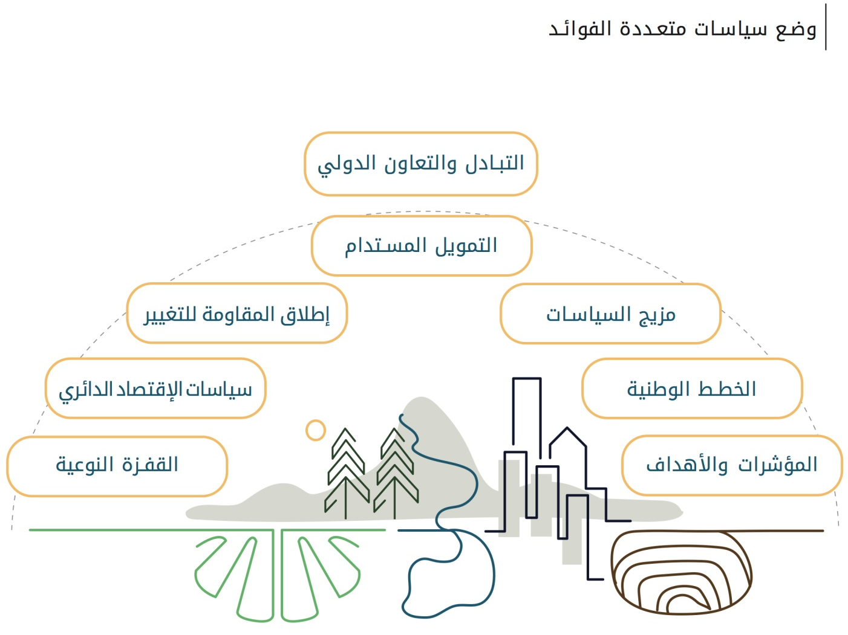

مصدر شكل ٨: مأخوذ من International Resource Panel, 2017، تقييم استخدام الموارد العالمية. نهج نُظمي بشأن كفاءة استخدام الموارد والحد من التلوث

- يشمل النهج المتعدد الفوائد الاعتبارات التالية المتعلقة بوضع السياسات:

- المؤشرات والأهداف. يمكن للإبلاغ المنتظم عن مقاييس استخدام الموارد وكفاءتها عبر جميع مستويات الحوكمة أن يساعد على تطوير السياسات. وتمثل الأهداف الوطنية لكفاءة استخدام الموارد خطوة أولى مهمة، ولكن هناك حاجة أيضا إلى أهداف دولية لتحقيق مستويات مستدامة من الاستهلاك العالمي للموارد.

- الخطط الوطنية. بدعم من الأدلة والتحليل وإشراك أصحاب المصلحة، يمكن للخطط الوطنية تحديد الأولويات ووضع مسار منسق لتحقيق الأهداف الوطنية.

- مزيج السياسات. يتوقف نجاح استراتيجية كفاءة الموارد على مجموعة من الإجراءات السياسة - مثل دمج تشريعات الموارد الطبيعية مع سياسات التنوع البيولوجي والمناخ.

- التمويل المستدام. تصل تقديرات التكلفة لتحقيق أهداف التنمية المستدامة والتزامات اتفاقية باريس إلى تريليونات الدولارات سنوياً للعقد التالي أو أكثر. ويمكن للحكومات توفير حوافز وسندات ضريبية للمشاريع البيئية، كما يمكن أن توفر المصادر الخاصة أدوات تمويلية يمكن الوصول إليها على المستوى المحلي.

- إطلاق المقاومة للتغيير. يستلزم التقدم نحو الاستدامة على الأرجح التخلص التدريجي من صناعات معينة والوظائف التي توفرها. ويمكن للدعم الحكومي المستهدف الذي يأخذ شكل برامج تعليمية وتدريبية أن يساعد الناس على التكيف مع سوق العمل المتغيرة. كما يمكن أن تساعد إيرادات الضرائب البيئية التي تدعم البرامج الجديدة في تخفيف هذه الآثار، والآثار السلبية الأخرى للتوزيع.

- سياسات الاقتصاد الدائري. يشجع الاقتصاد الدائري على الاحتفاظ بالقيمة والحد من التأثيرات البيئية مع خفض التكاليف وخلق فرص اقتصادية في نفس الوقت. وتشمل اعتبارات السياسات إنشاء بنية تحتية فعالة لإدارة النفايات وتدويرها، وتحفيز دورات حياة المنتج الممتدة، والتصميم الذكي للمنتج، وضمان خلو الأنظمة الحالية من أي عوائق أمام تطوير أو تبني عمليات الاحتفاظ بالقيمة.

- القفزة النوعية/ الطفرة. يمكن للدول الصناعية الحديثة أن تتخطى التكنولوجيات القديمة وتتجاوز مسار التنمية كثيف الموارد الذي تمهد له الدول الصناعية الكبرى ذات الدخل المرتفع. باستخدام أحدث التقنيات، وتحتاج تلك الدول إلى موارد طبيعية أقل كثيراً لتلبية متطلبات التنمية.

- التبادل والتعاون الدولي. وبالإضافة إلى مساهماتهما في العناصر الأخرى لوضع السياسات، يمكن أن يساعد التبادل والتعاون الدولي في ضمان المنافسة العادلة في التجارة الدولية. ويمكن للتبادل الدولي والتجارب المشتركة مساعدة الدول في التغلب على العقبات المشتركة، كما يمكن أن يساعد التعاون في التعويض عن الأعباء والمسئوليات والقدرات غير المتساوية.

- يوفر هذا النهج المتعدد المنافع لواضعي السياسات مجموعة من الخيارات لوضع استراتيجيات شاملة للاستجابة الفعالة لتحديات الطلب المُلح على الموارد. وتعتبر عواقب ذلك الطلب واضحة، والرهانات عالية والحاجة مُلحة إلى اتخاذ إجراءات. لكن أسباب الأمل والتفاؤل مقنعة.

- إن معرفتنا باستخدامات الموارد الطبيعية ونتائج تلك الاستخدامات كبيرة، ويمكن أن تكون بمثابة أساساً للتحليل والعمل. نحن نحتفظ بالفعل بتقنيات للتطبيق على المدى القصير لتحسين إدارة الموارد الطبيعية عبر القطاعات والدول، كنماذج الأعمال وأفضل الممارسات التي تشمل الاقتصاد الدائري والتقنيات المتطورة التي تولد موارد وفيرة ومدخرات اقتصادية مع الاستمرار في دفع التنمية.

- يحتفظ واضعو السياسات وصانعو القرار بأدوات تحت تصرفهم لإحراز تقدم في التغيير الجدير بالاهتمام، بما في ذلك التغيير التحويلي على المستويات المحلية والوطنية والعالمية. وتُمكن الخطط الوطنية للاستخدام المستدام للموارد الطبيعية الحكومات من تحديد الأولويات والمضي قدماً بطريقة منسقة لتحقيق أهدافها المتعلقة بكفاءة استخدام الموارد الطبيعية. ويمكن للتقدم نحو الأهداف، بدوره، توجيه تطوير السياسات اللاحقة. ويمكن أن تساعد برامج كفاءة استخدام الموارد في تنسيق المسئوليات والسياسات المؤسسية. وستختلف مجموعة أدوات السياسة المستخدمة في السياق والنطاق حسب الحالة الوطنية من دولة إلى أخرى. وبالعمل معاً عبر الحدود، ويمكن للدول الاشتراك معا في التبادل والتعاون الدولي الذي يمكن أن يساهم في تحقيق التغيير الذي نحتاجه للمستقبل الذي نريده.
_____________

UNEP/EA.4/1/Rev.1 *.
* النسخة العربية من هذا المرفق لم تترجم أو تنقح من شعبة خدمات المؤتمرات في مكتب الأمم المتحدة في نيروبي.
Schandl, H. and J. West, 2010: Resource use and resource efficiency in the Asia-Pacific region. Global Environmental Change-Human and Policy Dimensions20(4): 636-647
Food and Agriculture Organization, 2016: AQUASTAT website. Food and Agriculture Organization of the United Nations (FAO). Retrieved from http://www.fao.org/nr/water/aquastat/data/query/index.html?lang=en
International Resource Panel (IRP). (2018c). The Weight of Cities: Resource Requirements of Future Urbanization. Swilling, M., Hajer, M., Baynes, T., Bergesen, J., Labbé, F., Musango, J.K., Ramaswami, A., Robinson, B., Salat, S., Suh, S., Currie, P., Fang, A., Hanson, A. Kruit, K., Reiner, M., Smit. Nairobi, Kenya: A Report by the International Resource Panel. United Nations Environment Programme.
Dittrich, M. and S. Bringezu, 2010: The physical dimension of international trade Part 1: Direct global flows between 1962 and 2005. Ecological Economics 69(9): 1838-1847
International Resource Panel, 2011: Decoupling natural resource use and environmental impacts from economic growth, A Report of the Working Group on Decoupling to the International Resource Panel. Fischer-Kowalski, M., Swilling, M., von Weizsäcker, E.U., Ren, Y., Moriguchi, Y., Crane, W.
United Nations Environment Programme, 2018: Making Waves: Aligning the Financial System with Sustainable Development. Retrieved from http://unepinquiry.org/wp-content/uploads/2018/04/Making_Waves_lowres.pdf
United Nations Environment Programme, 2018: Making Waves: Aligning the Financial System with Sustainable Development. Retrieved from http://unepinquiry.org/wp-content/uploads/2018/04/Making_Waves_lowres.pdf
International Resource Panel, 2018: Re-defining Value - The Manufacturing Revolution. Remanufacturing, Refurbishment, Repair and Direct Reuse in the Circular Economy. Nabil Nasr, Jennifer Russell, Stefan Bringezu, Stefanie Hellweg, Brian Hilton, Cory Kreiss, and Nadia von Gries. A Report of the International Resource Panel. Nairobi, Kenya
Gallagher, K. S.. 2006: Limits to leapfrogging in energy technologies? Evidence from the Chinese automobile industry. Energy Policy, 34(4), 383–394. https://doi.org/10.1016/J.ENPOL.2004.06.005

